**LAPORAN**

**ALGORITMA DAN PEMROGRAMAN**

**MODUL I DAN II**



**Nama: RENI JULITA**

**Nim : 24241051**

**FAKULTAS SAINS TEKNIK DAN TERAPAN**

**PENDIDIKAN TEKNOLOGI INFORMASI**

**UNIVERSITAS MANDALIKA**

**2024/2025**

1. Algoritma untuk menentukan apakah sebuah bilangan genap atau ganjil.

**Bahasa Alami:**1. Mulai   
2. Masukan bilangan   
3. Jika bilangan di bagi 2 mengahasilkan 0 maka menampilkan genap   
4. Jika bilangan menghasilkan sisa maka menampilkan ganjil   
5. Selesai

**Flowchart**

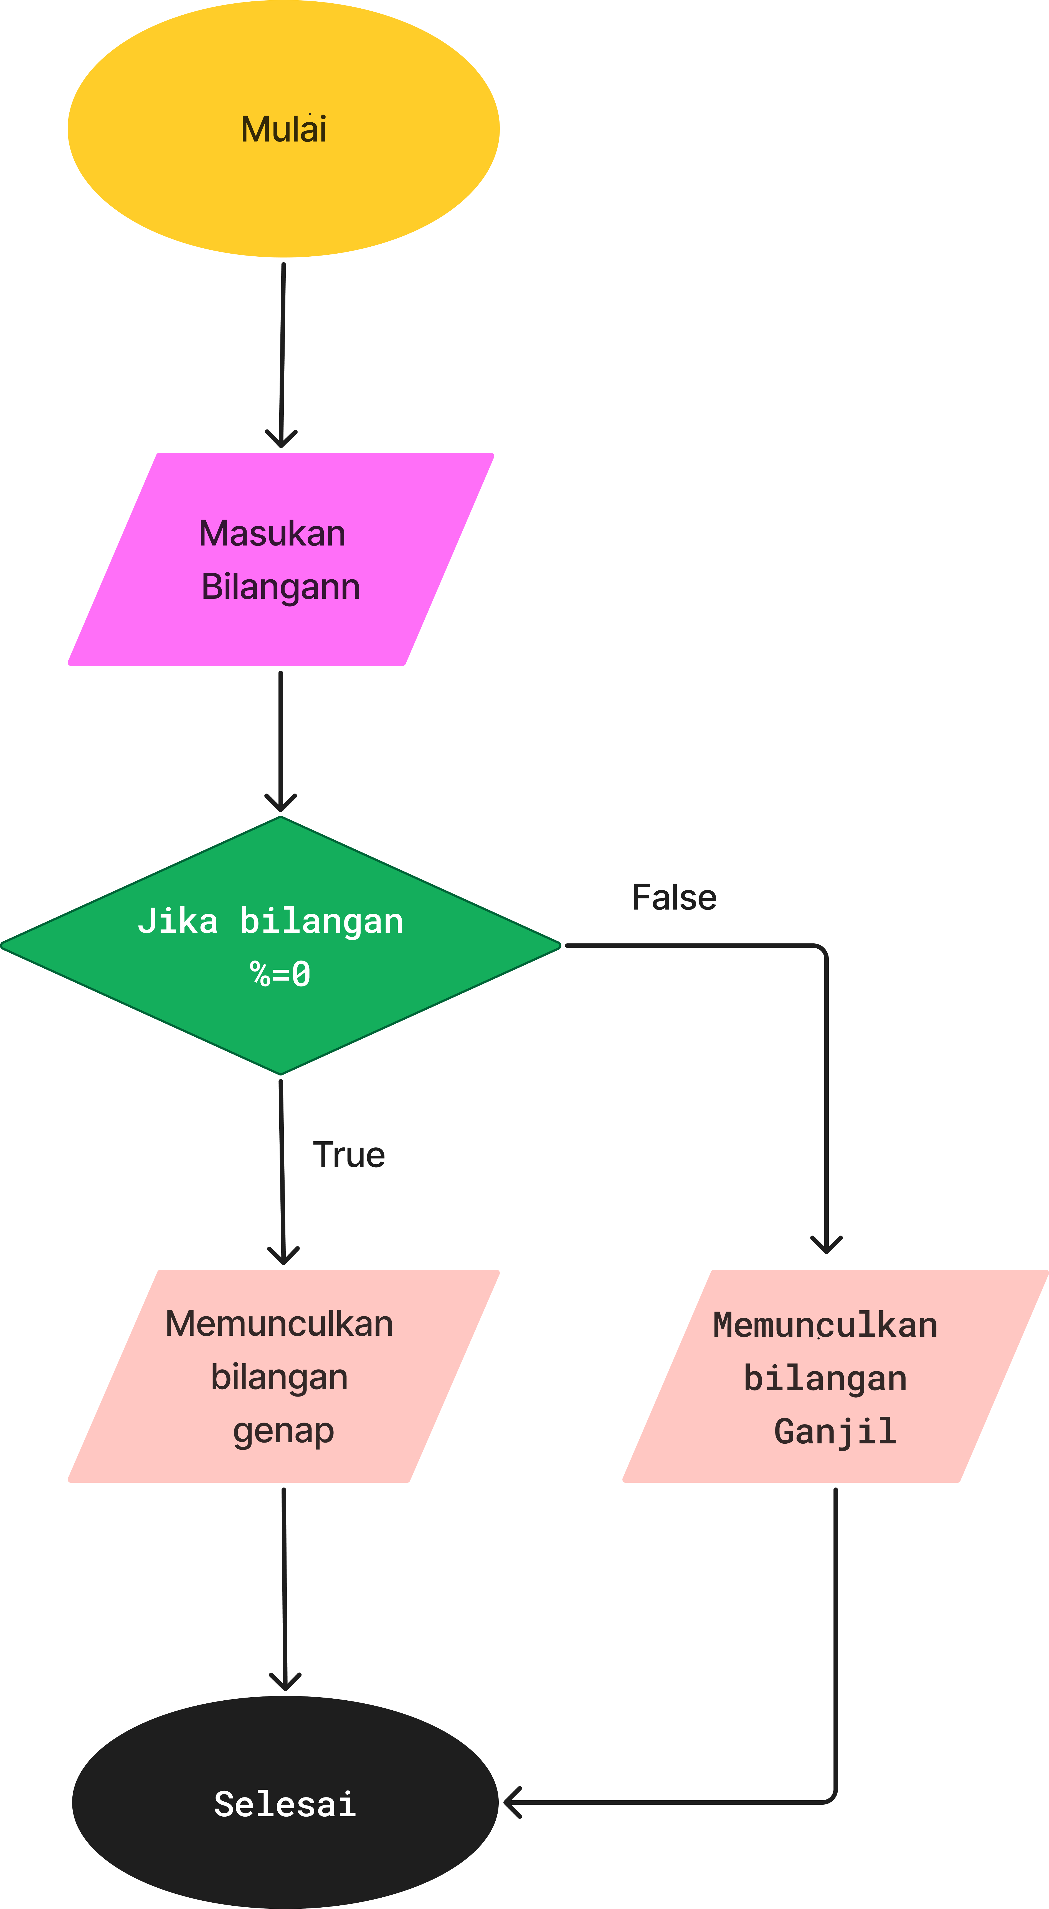

**2.** Manakah rute dengan jalur terpendek, jika ada dua rute yang akan di bandingkan?

**Bahasa alami:**

* Masukan jarak untuk rute A
* Masukan jarak untuk rute B
* Bandingkan apakah jarak rute A lebih pendek dari rute B

-Jika ya maka rute A terpendek

-Jika tidak maka lanjut ke tahap berikutnya

* Bandingkan apakah jarak rute B lebih pendek dari rute A

-Jika ya, rute B adalah terpendek

-Jika tidak, kedua rute memiliki jarak yang sama

**flowchart**

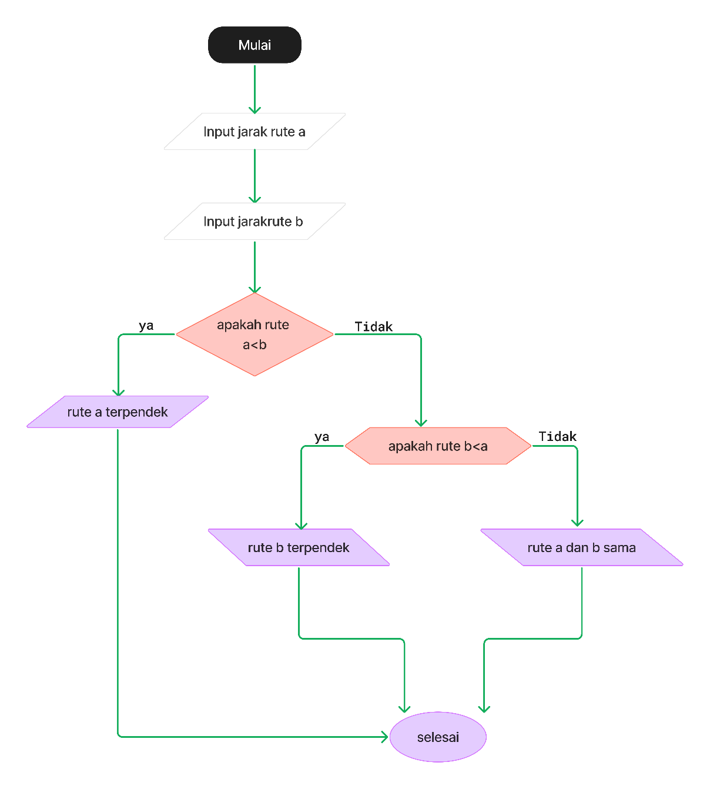

1. Mengurutkan 3 bilangan yang di input, mulai dari yang terkecil sampai yang terbesar?
2. Input : a, b , c
3. Jika a > b, maka tukar a dengan b
4. Jika a > c, maka tukar a dengan c
5. Jika b > c, maka tukar b dengan c
6. Output : a, b, c